**19-njy tejribe işi**

**Iýlip könelişme we iýilmäniň görnuşlerini öwrenmek. Sürtülme güýji.**

**Iýlip könelişme we iýilme barada düşünje**. **Iýlip könelişme** -sürtülmede materialy gaty jisimiň ýüzünden aýyrmak we onuň galyndy deformasiyasyny artdyrmak ýagdaýydyr. Bular jisimiň ölçegleriniň we tormasynyň kemkemden üýtgemeginde ýüze çykýarlar.

**Iýilme** —iýlip könelişmäniň bellenen birliklerde kesgitlenyän netijesidir. Iýilmäniň bahasy uzynlyk, massa. göwrüm we ş.m. birliklerde bolup biler.

**Iýlip könelişmäniň tizligi -** iyilmäniň bahasynyň onuň bolup geçen wagt aralygyna bolan gatnaşygydyr

**Iýlip könelişmäniň intensiwligi** - iyilmäniň bahasynyň iýlip könelişmaniň ýüze çykýan şertleşilen ýoluna ýa-da ýerine ýetirilen işiň göwrümine bolan gatnaşygydyr.

**Iýilmä çydamlylyk** — materialyň sürtülmäniň kesgitli şertlerinde iýlip könelişmä garşylyk görkezme häsiýetidir. Bu garşylyk iýlip könelişmäniň tizligine ýa-da intensiwligine ters bolan ululyk bilen bahalandyrylýar.

**Sürtülme güýji** — bir jisimiň başga bir jisim boýunça olaryň araçägine tangensial ugrukdyrylan daşky güýjüň täsiri astynda otnositel süýşmesine bolan garşylyk güýjüdir.

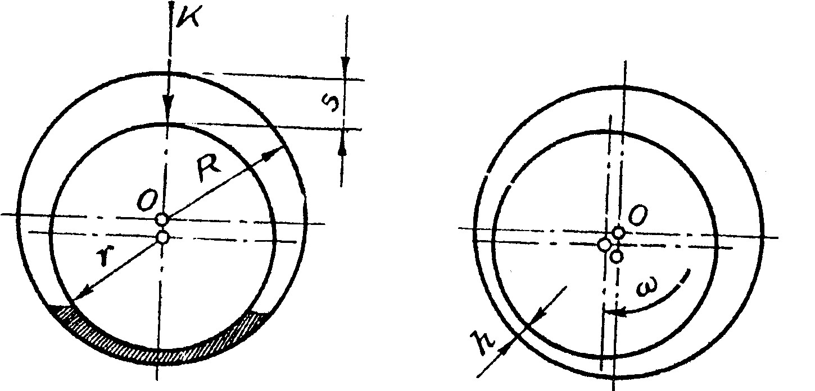

Sur. 2.3. Walyň dynçlyk we aýlanma wagtyndaky ýagdaýy:

R - podşipnigiň radiusy; r - walyň radiusy; ω - burç tizligi;

K - wala düşýän agram (nagruzka); S - yş; h - ýag gatlagynyň galyňlygy **Iýlip könelişmäniň görnüşleriniň toparlara bölünişi.** Häzirki wagtda iýlip könelişmäniň aşakdaky görnüşleri ýeterlik öwrenilendir:

1. **Mehaniki iýlip könelişme** - mehaniki täsirleriň netijesindäki iýlip könelişmedir.
2. **Abraziw iýlip könelişme** - materialyň gaty jisimleriň ya-da gaty bölejikleriň kesiji ýa-da sypyryjy täsiri netijesindäki mehaniki iylip könelişmedir. Abraziwler (fransuz sözi abrasif - gazamak) kwarsyň bölejikleri, iýilmäniň önümleri we ş.m.-lerdir. Toprak bejeriji we ýer gazyjy maşynlaryň iş organlary şeýle iýlip könelişmä duçar bolýarlar.
3. **Gidroabraziw (gazoabraziw) iýlip könelişme -** suwuklyk (gaz) akymynyň alyp gidýän gaty jisimleriniň ýa-da bölejikleriniň täsiri netijesinde bolup geçýän abraziw iýlip könelişmedir. Awtotraktor dwigatelleriniň ýangyç gurluşynyň detallary, SPT we klapan mehanizmleri, suwaryjy maşynlaryň forsunkalary, zemsnaryadlaryň we pnewmotransportyň truboprowodlary, çalykdyryjy ulgamyň detallary şeýle iýlip könelişmä sezewar bolýarlar.
4. **Okislenip iýlip könelişme·poslama -** poslamamehaniki iýlip könelişmedir. Şonda material bilen kislorodyň ýa-da okislendiriji daşky sredanyň arasynda himiki reaksiýa agdyklyk edýär (awtotraktor dwigatelleriniň tirsekli hem-de paýlaýjy wallarynyň boýunjagazlary, porşen barmaklary).
5. **Ýadawlyk iýlip könelişmesi** - üstki gatlagyň materialynyň kiçijik bölejikleri gaýtadan deformirlenende, obýektiň ýadawlyk zerarly weýran bolmagy netijesinde dörän mehaniki iýlip könelişmedir (yranma we typma podşipnikleri, şesternýalaryň dişleri we ş.m. detallar).
6. **Ilişip iýlip könelişme** - ýapyşmagyň, materialyň çuň oýulmagy, onuň sürtülýän üstleriň birinden beýlekisine geçmegi we döreýän büdür-südürlikleriň çatyrymlaşýan üste edýän täsiri netijesinde döreýän iýlip könelişmedir (plugyň tigriniň wtulkasy, balansirieriň oklary, awtotraktor dwigatelleriniň tirsekli we paýlaýjy wallarynyň podşipnikleri, SPT-niň detallarynyň çatyrymlaşmalary).
7. **Freting-poslap iýlip könelişme** - kiçi yrgyldyly otnositel sürtülmeler wagtynda galtaşýan jisimleriň poslap mehaniki iýlip könelişmesidir (waly we korpusy bolan yranma podşipnikleriniň, şlisli we şponkaly birikdirmeleriň detallarynyň çatyrymlaşmalary).
8. **Wodorod iýlip könelişmesi -** munuň özi sürtülme zonasynda bar bolan ýa-da bu zonada bölünip çykýan metala siňdirilen wodorodyň giňelmegi (partlamagy) sebäpli üstki gatlagyň weýran bolmagydyr (silindrleriň peşeňleri, tormoz barabanlary, şarjagazly we rolikli podşipnikleriň yranma jisimleri we yranma ýodajyklary, şesternýalaryň dişleri).
9. **Gidroerozion (gazoerozion) iýlip könelişme** - suwuklyk (gaz) akymynyň täsiri netijesinde üstüň iýlip könelişmegidir. Geçirijiler gutusynyň ikinji walynyň şlisleri, awtotraktor dwigatelleriniň klapanlary we klapan öýjükleri, gidroulgamlaryň we nasoslaryň detallary şeýle iýlip könelişmä sezewar bolýarlar.
10. **Kawitasion iýlip könelişme** - gaty jisim suwuklyga görä otnositel hereket edende ýüze çykýan mehaniki iýlip könelişmedir. Şonda gaz köpürjikleri üstüň ýakynynda ýarylýarlar, bu bolsa ýerli uly basyşy ya-da ýokary temperaturany döredýär (awtotraktor dwigalelleriniň silindrler blogy we onuň başjagazy, silindrleriniň peşeňleriniň daşky üstleri, dürli nasoslaryň detallary).
11. **Elektroerozion iýlip könelişme** - elektrik togy geçende, razrýadlaryň täsiri netijesinde döreýän üstüň erozion iýlip könelişmegidir (elektrik maşynlarynyň ýakorlarynyň kollektorlary, çotgalar, bölüjiniň detallary).

**Metallaryň eroziyasy** - gaz ýa-da suwuklyk akymynda, şeýle hem mehaniki ýa-da elektrik razryadlaryň täsiri bilen metal önümleriniň listüniň kem-kemden weýran bolmagydyr.

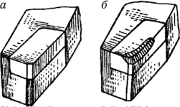

a) täze b)köne